it
Cinetica chimica.

Viene definita cinetica chimica quella branca della chimica che studia la dinamica delle reazioni chimiche ed in particolare la loro velocità.
La diapositiva n. 2 illustra gli elementi fondamentali dell’argomento trattato.

Diapositiva n. 3
La cinetica chimica è molto importante.
Molte reazioni (ad esempio l’ossidazione del ferro che porta alla formazione della ruggine, anche se spontanee, avvengono così lentamente per cui, di fatto, è come se non avvenissero.
Molto spesso, inoltre, bisogna “incentivare” il manifestarsi di una reazione fornendo energia ai reagenti: i combustibili, ad esempio, non bruciano senza innesco.

Velocità di reazione.

Una reazione chimica è una trasformazione di certe sostanze, dette reagenti, in nuove sostanze, dette prodotti, sotto certe condizioni di temperatura e di pressione.
Pertanto può essere schematizzata come segue: R → P

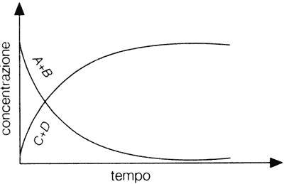 | Diapositiva n. 4  Si definisce velocità di reazione v la variazione della concentrazione dei reagenti o dei prodotti nel tempo:  laddove [P] ed [R] rappresentano, rispettivamente, la concentrazione molare dei reagenti e quella dei prodotti.  Da notare che per i prodotti si utilizza il segno più e per i reagenti si utilizza il segno meno. I reagenti, infatti, si consumano nel tempo; allora, il segno meno rende l’espressione per il calcolo della velocità una quantità positiva.

Diapositiva n. 5
I dati sperimentali suggeriscono che, per una generica reazione del tipo aA + bB → prodotti
la velocità, ad una certa temperatura, dipende dalla concentrazione dei reagenti ([A] e [B]), secondo una relazione del tipo:

nota come equazione di velocità o legge cinetica, dove A e B sono due reagenti generici, mentre n ed m sono rispettivamente l'ordine della reazione rispetto al reagente A e l'ordine della reazione rispetto al reagente B e k è una costante di proporzionalità, detta costante di velocità specifica o costante cinetica.
La costante cinetica, che dipende dalla temperatura e dalla natura dei reagenti, rappresenta la velocità che la reazione assume quando le concentrazioni sono unitarie (vale a dire, nel nostro caso, che [A] = 1 e [B] = 1).
Si definisce ordine di reazione la somma n + m degli esponenti a cui sono elevate le concentrazioni dei reagenti.
Diapositiva n. 6
Una reazione, quindi, potrà essere di ordine zero (n + m = 0), del primo ordine (n + m = 1), del secondo ordine, e così via… e, a seconda dell’ordine di reazione, riportando in grafico la concentrazione del reagente in funzione del tempo si otterrà un grafico diverso.

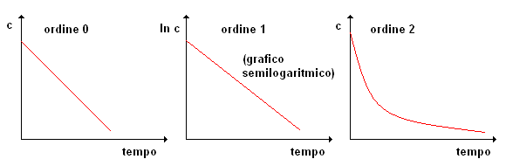

Generalmente n ed m coincidono con i coefficienti stechiometrici di A e B, ma ciò non è comunque sempre vero.
La determinazione dell'ordine di una reazione è, infatti, un dato sperimentale e, molto spesso, il valore assunto dall'ordine di una reazione può essere compreso solo attraverso la conoscenza del reale meccanismo di una reazione.

Equazione di Arrhenius.

Nel 1889 il chimico svedese S. Arrhenius propose la seguente relazione per calcolare il valore della costante cinetica:
dove: A è una costante che dipende dalla natura dei reagenti
e = 2,718 è la base dei logaritmi naturali o neperiani
E_{att} è l'energia di attivazione della reazione
R è la costante universale dei gas
T è la temperatura assoluta

La relazione mostra come la velocità di una reazione dipende dalla temperatura e da un fattore energetico detto energia di attivazione (diapositiva n. 7).

Teoria degli urti.

Il significato fisico della relazione di Arrhenius può essere meglio compreso facendo riferimento alla teoria delle collisioni o teoria degli urti (diapositiva n. 8).
Secondo tale teoria affinché le molecole dei reagenti possano produrre una reazione chimica esse devono urtarsi con un’energia cinetica (= forma di energia legata al loro movimento) sufficientemente elevata. L'urto deve cioè essere abbastanza violento da rompere i legami che devono essere spezzati affinché avvenga la reazione (= urto efficace).

La velocità della reazione dipende quindi dalla frequenza degli urti efficaci (sufficientemente energetici e correttamente orientati).

In tal modo possiamo anche spiegarci perché la velocità della reazione aumenta in genere all'aumentare della concentrazione dei reagenti. Infatti una maggior concentrazione aumenta la probabilità che le particelle si urtino e quindi anche la frequenza degli urti tra particelle sufficientemente energetiche.

Teoria dello stato di transizione o del complesso attivato.

Diapositiva n. 9
I reagenti, per dare il prodotto, devono possedere una giusta energia, superiore ad una soglia minima che Arrhenius disse energia di attivazione.
L'energia di attivazione può essere quindi definita come la minima energia che deve possedere una particella affinché il suo urto sia efficace e produca una trasformazione chimica (= si rompano alcuni legami dei reagenti e incomincino a formarsi quelli dei prodotti).

Secondo tale modello i reagenti, anche nelle reazioni esoergoniche (= che liberano energia) devono comunque superare una barriera energetica (che coincide con l'energia di attivazione) per potersi trasformare nei prodotti.
Il modello prevede che durante la reazione si formi un composto instabile, detto complesso attivato o stato di transizione, il cui contenuto energetico risulta più elevato e che condiziona la velocità della reazione stessa (diapositiva n. 10).

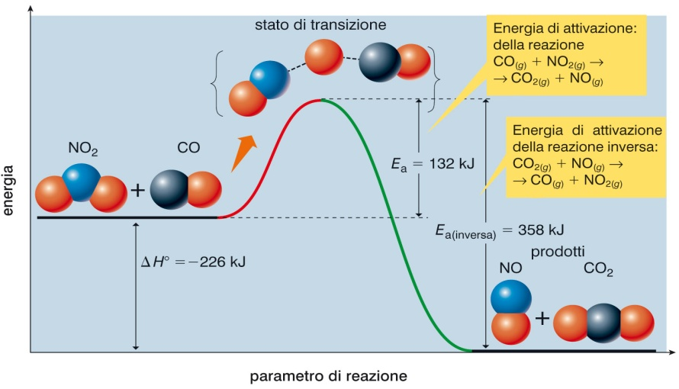

Nelle reazioni a più stadi deve essere superata più di una barriera energetica (si formano diversi stadi di transizione e dei composti intermedi) e la velocità complessiva della reazione dipende evidentemente dallo stadio più lento (diapositiva n. 11).

Fattori che influenzano la velocità di reazione.

- Temperatura: k dipende dalla temperatura e aumenta all’aumentare di essa. Infatti, se aumenta la temperatura, aumenta l’agitazione delle molecole dei reagenti (= energia cinetica); conseguentemente, aumentano gli urti, la frequenza degli urti efficaci e la formazione dei prodotti.
La velocità delle reazioni aumenta all’aumentare della temperatura (diapositiva n. 12).
Operando una similitudine tra le particelle reagenti e le automobili, la possibilità che si abbia uno scontro tra queste ultime è maggiore se esse corrono di più.

- La natura chimica dei reagenti (diapositive n. 13, 14, 15): nel corso della reazione si devono rompere dei legami e formarsene degli altri; più facilmente avvengono questi processi, tanto più veloce sarà la reazione.
Per i reagenti solidi, poiché gli urti tra le molecole avvengono in superficie, solo la superficie è realmente interessata dalla reazione: maggiore è la superficie esposta alla reazione, maggiore sarà la velocità di quest’ultima. Ora, poiché la superficie aumenta con la suddivisione dei reagenti, la velocità delle reazioni aumenta con la suddivisione dei reagenti.
Per incrementare la superficie di reazione dei reagenti solidi, li si può portare in soluzione.
Viceversa, volendo rallentare reazioni che normalmente avvengono in acqua è possibile disidratare le sostanze: e ciò che si fa per la conservazione degli alimenti in polvere oppure sotto sale.
Anche la geometria delle molecole è importante. Infatti, perché si formi un legame è necessario che le molecole si urtino nel modo giusto (urti efficaci) … e all’aumentare della complessità geometrica dei reagenti gli urti efficaci sono sempre più difficoltosi.
In definitiva: la velocità delle reazioni chimiche diminuisce all’aumentare delle dimensioni e della complessità dei reagenti.

- La concentrazione: più materiale c’è, maggiore è la probabilità di avere il contatto tra i reagenti necessario perché si abbia al reazione (diapositiva n. 16).

- Il tipo di reazione, vale a dire se si tratta di una reazione omogenea (= i reagenti e i prodotti costituiscono un’unica fase; praticamente hanno tutti lo stesso stato di aggregazione) o di una reazione eterogenea (= i reagenti e/o i prodotti hanno stati di aggregazione diversi).
Nelle reazioni eterogenee è particolarmente importante anche la forma fisica dei reagenti (es. se si tratta di polveri), perché il tipo di contatto tra reagenti è fondamentale: la maggiore superficie di contatto che si produce tra reagenti finemente suddivisi aumenta enormemente la frequenza degli urti (diapositiva n. 17).

- L'energia di attivazione (che è caratteristica di ogni reazione) rappresenta lo “scoglio” da superare perché una reazione possa manifestarsi (diapositiva n. 18).

- La presenza di catalizzatori (diapositiva n. 19).
Per accelerare una reazione non sempre è possibile scaldare i reagenti, suddividerli oppure averli in elevate concentrazioni. È il caso della sintesi di acqua da idrogeno ed ossigeno: 2 H₂ + O₂ ⇆ 2 H₂O, per la quale la velocità della reazione aumenta solo se abbassiamo l’energia di attivazione ed avviciniamo tra loro i reagenti, in modo che entrino in contatto con le zone che effettivamente reagiscono.
Come elemento di velocizzazione si utilizza il platino (= catalizzatore), che, legando temporaneamente l’idrogeno, fa aumentare la concentrazione e liberare calore che rompe i legami, con conseguente aumento della frequenza degli urti efficaci.
Pertanto, in presenza di platino, la reazione avviene velocemente ed a freddo.
Inoltre, il platino non viene consumato, in quanto di fatto non partecipa alla reazione.

Diapositiva n. 20  I catalizzatori sono sostanze che aggiunte in piccole quantità ad una reazione chimica la accelerano senza venir consumati durante la reazione stessa.  Un catalizzatore presenta infatti la caratteristica di trovarsi sempre inalterato alla fine di ogni reazione.  I principi di funzionamento dei catalizzatori, che trovano un impiego vastissimo, sono diversi e non sempre perfettamente chiariti. In generale un catalizzatore permette alle molecole di reagire attraverso un meccanismo differente e più conveniente dal punto di vista energetico. Infatti, un catalizzatore abbassa l’energia di attivazione di una reazione. | 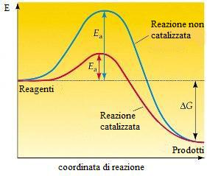

Gli enzimi (diapositiva n. 21) sono una particolare classe di proteine con funzione di catalizzatori biologici, vale a dire che abbassano l’energia di attivazione delle reazioni che avvengono negli organismi viventi.
Attivi in tutti i tipi di cellule, rendono possibile lo svolgimento contemporaneo, e senza interferenza, di moltissime reazioni chimiche, a basse temperature e con concentrazioni ridotte
Il primo modello messo a punto per spiegare come agiscono gli enzimi e, soprattutto, perché ogni enzima sia specifico per il suo substrato (substrato è il termine generico con cui si indicano i reagenti di una reazione enzimatica) fu suggerito da Fischer (1894): enzima e substrato possiedono una forma esattamente complementare che ne permette un incastro perfetto (è per questo motivo che spesso si parla di modello “chiave-serratura”.

La diapositiva n. 22 schematizza e ricapitola le principali argomentazioni fin qui trattate.

